



**软件工程**

**详细设计说明书**

题 目: 学生个人博客系统

学 院: 软件工程学院

专 业: 15软件工程（嵌入式培养·NIIT）

组 长: 姜镇东 学号:1512021012

组 员: 黄子豪 学号:1512021010

祝梦君 学号:1512021045

指导教师 Gaur Ritesh/李亚志

2017 年 5 月 4 日

目录

第一章 需求分析 3

1.1需求陈述 3

1.2程序系统的结构 4

1.3程序设计说明 4

第二章 程序流程图 7

2.1流程逻辑 7

第三章 项目团队组织架构及分工 10

3.1小组组织结构 10

3.2小组成员及分工安排表 10

第四章 项目计划 11

4.1项目生命周期 11

4.2项目开发过程阶段划分 11

4.3关键问题 11

第五章 项目技术路线 12

5.1 Visio 12

5.2 Eclipse 12

5.3 SQLSERVER 12

5.4 JSP 13

第六章 项目技术 14

6.1算法 14

6.2接口 15

6.3存储分配 15

6.4限制条件 16

第七章 系统调试与测试 16

7.1 程序调试 16

7.2 程序的测试 17

第八章 开发环境 18

8.1硬件环境 18

8.2软件环境 18

第九章 运行环境与部署 18

9.1设备 18

9.2支持软件 19

第十章 总结 19

# 第一章 需求分析

## 1.1需求陈述

博客就是以网络作为载体，简易迅速便捷地发布自己的心得，及时有效轻松地与他人进行交流，再集丰富多彩的个性化展示于一体的综合性平台。NIIT 博客为学员打造一个笔记分享、学习心得、教学协作的分享平台。

在学生个人博客系统中，博主可以对其他博主进行关注或取关，能够方便的查看被关注博主的博文及动态。博主还能过进行博文发表、编辑、删除与浏览的工作，并可以对自己的博文进行分类、归档、整理，能够将重要的博文置顶。同时，博主可以查看自己博文的点击量，并对访客的评论、留言、私信进行回复。最后，博主能够修改自己的个人信息，如昵称、邮箱、生日、电话、住址等，同时可以修改个人密码，并不定期进行维护。

访客，作为博客系统中重要的组成部分，可以在首页查阅系统推荐的博文，同时可以在搜索栏搜索自己感兴趣的博文。在遇到喜欢的博文时，可对该博文进行点赞与打赏，也可以对该博文进行留言评论，与博主进行互动。同时，访客可以关注该博主，并在该博主的个人首页进行留言，表达自己的见解。

管理员，作为博客系统的管理者，在用户进行账号注册时，管理员可对其用户名进行查重，确保所有用户的用户名均是独一无二的，这可确保用户的安全性。同时，管理员可对系统内所有发布的博文进行管理，通过点赞量、访问量、评论量、打赏情况、热度话题等方面，进行首页的博文推荐。为了给学生呈现一个文明的网络环境，管理员同时需在博文发表时对该博文进行敏感信息的过滤，即屏蔽敏感文字。

## 

## 1.2程序系统的结构

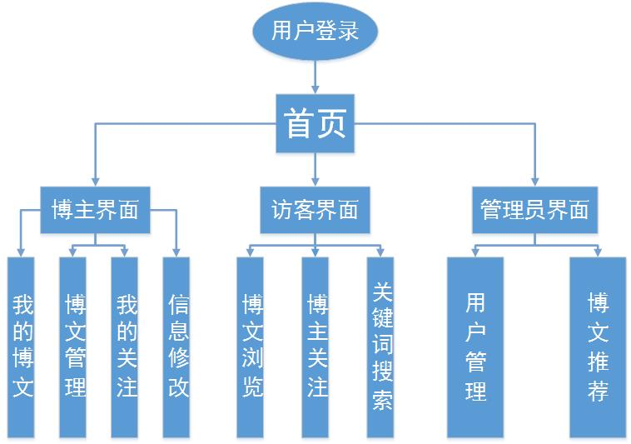

## 1.3程序设计说明

我们用两层体系结构作为学生个人博客解决方案的核心，将系统的操作人员划分为三类：访客、博主、管理员。依据软件工程的基本原理，详细设计阶段的根本任务是确定应该怎样具体实现所要求的系统，也就是说，经过这个阶段的设计工作，应该得出对目标系统的精确描述，从而在系统实现阶段可以把这个描述直接翻译成用某种程序设计语言书写的程序。具体来说就是把经过总体设计得到的各个模块详细的加以描述。

**1.3.1程序描述**

给出对该程序的简要描述，主要说明安排设计本程序的目的意义，并且，还要说明本程序的特点（如 是常驻内存还是非常驻？是否子程序？是可重人的还是不可重人的？有无覆盖要求？是顺序处理还是并发处理等）。

**1.3.2功能**

1.3.2.1 用户注册

即创建用户信息。

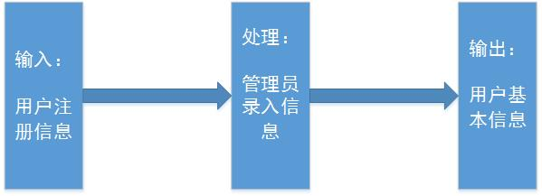

1.3.2.2 用户登录

即输入用户信息。

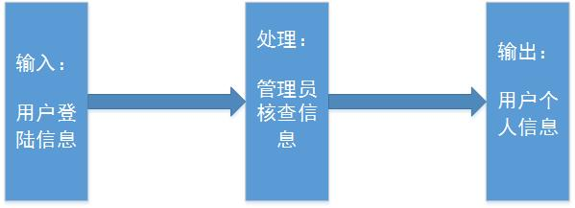

1.3.2.3 博文发表

即输入博文信息。

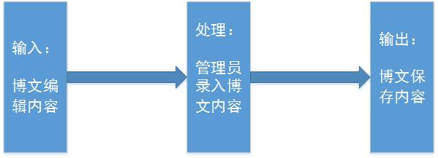

1.3.2.4 博文搜索

即搜索博文信息。

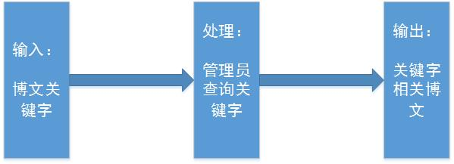

1.3.2.5 博文评论

即输入评论信息。

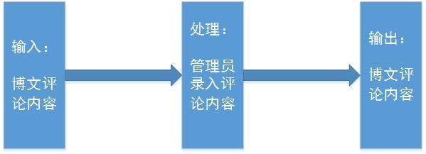

1.3.2.6 博文点赞

即接受鼠标信息。

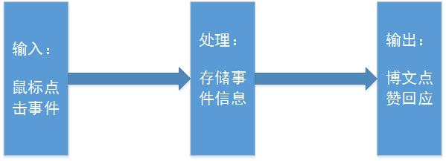

**1.3.3性能**

1.3.3.1 精度需求

在精度需求上，根据使用需要，在各项数据的输入，输出及传输过程中，可以满足各种精度的需求。

1.3.3.2 时间需求

在软件方面，响应时间，更新处理时间都比较快且迅速，完全满足用户要求。

1.3.3.3 灵活性

当用户需求，如操作方式，运行环境，结果精度，数据结构于其他软件接口 等发生变化时，设计的软件要做适当调整,灵活性非常大。

1.3.3.4故障处理

a. 内部故障处理**：**在开发阶段可以随即修改数据库里的相应内容。

b. 外部故障处理**：**对编辑的程序进行重装载时，第一次装载认为错，修改。

第二次运行，在需 求调用时出错，有错误提示，重试。

说明对该程序的全部性能要求，包括对精度、灵活性和时间特性的要求。

# 第二章 程序流程图

## 2.1流程逻辑

**2.1.1登陆流程图**

如图所示：

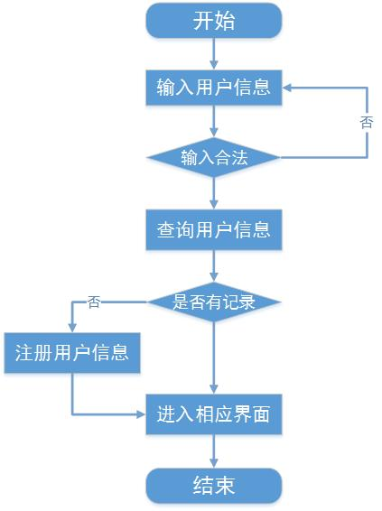

**2.1.2博主修改设置流程图**

如图所示：

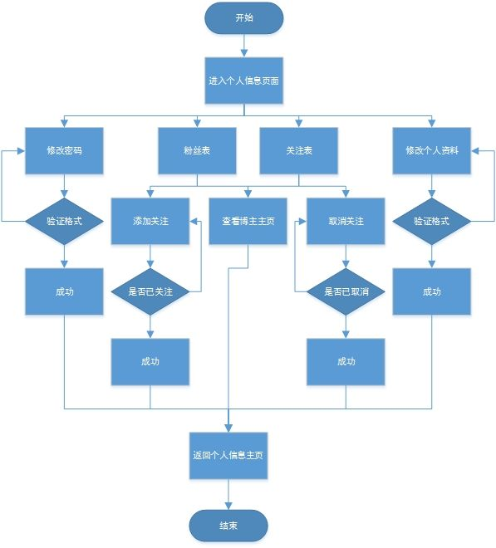

**2.1.3发表流程图**

如图所示：

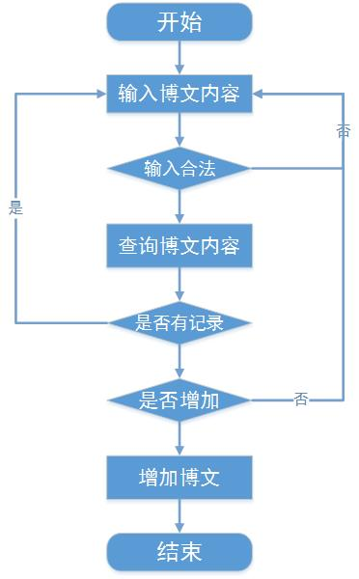

**2.1.4博文搜索流程图**

如图所示：

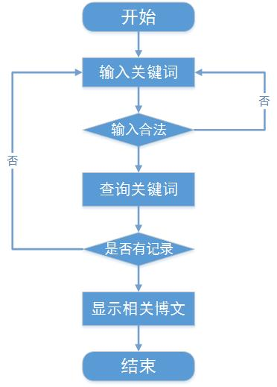

# 

# 第三章 项目团队组织架构及分工

## 3.1小组组织结构

|  |  |
| --- | --- |
| 组长 | 姜镇东 |
| 组员 | 黄子豪 |
| 祝梦君 |

## 3.2小组成员及分工安排表

|  |  |
| --- | --- |
| 组员姓名 | 组员任务 |
| 姜镇东 | 设计数据库，编写服务器脚本语言 |
| 黄子豪 | Web前端开发，UI设计 |
| 祝梦君 | 产品设计，文档撰写，网站的测试 |

# 第四章 项目计划

## 4.1项目生命周期

在实验过程中本组是多个任务同时进行，最终完成学生个人博客系统的开发。

## 4.2项目开发过程阶段划分

|  |  |  |  |
| --- | --- | --- | --- |
| 任务名称 | 工期 | 开始时间 | 完成时间 |
| 需求分析 | 3个工作日 | 2017年4月24日 | 2017年4月26日 |
| 概要设计 | 4个工作日 | 2017年4月27日 | 2017年4月30日 |
| 详细设计 | 5个工作日 | 2017年5月1日 | 2017年5月5日 |
| 代码编写 | 12个工作日 | 2017年5月6日 | 2017年5月17日 |
| UML图制作 | 3个工作日 | 2017年5月18日 | 2017年5月20日 |

## 4.3关键问题

逐项列出能够影响整个项目成败的关键问题、技术难点和风险，指出这些问题对项目的影响。并根据项目情况，对项目风险进行排序，在下表中列出项目的前3个风险，并给出解决方案。

|  |  |  |  |
| --- | --- | --- | --- |
| 风险排序 | 风险名称 | 风险描述 | 风险缓解方案 |
| 1 | 缺乏网页开发经验 | 技术风险 | 多问指导老师 |
| 2 | 对Spring框架掌握不扎实 | 技术风险 | 查阅相关资料 |
| 3 | 时间安排比较紧促 | 进度风险 | 对开发进度进行实时监控进行调整 |

# 第五章 项目技术路线

## 5.1 Visio

Microsoft Office Visio 2013 是一款商用和科技图表制作程序，帮助我们创建具有专业外观的图表，以便理解、记录和分析信息、数据、系统和过程。Microsoft Office Visio 2013 能够协助我们分析和传递信息，使我们可以更好的进行决策。

## 5.2 Eclipse

Eclipse是JSP集成开发环境，是目前最流行的 Windows 平台应用程序。

使用Eclipse, 专业开发人员能够：使用改进后的可视化设计工具、编程语言和代码编辑器，享受高效率的开发环境 ，在统一的开发环境中开发并调试多层次的服务器应用程序，使用集成的可视化数据库设计和报告工具。

## 5.3 SqlServer

SQL是英文Structured Query Language的缩写，意思为[结构化查询语言](http://baike.baidu.com/item/%E7%BB%93%E6%9E%84%E5%8C%96%E6%9F%A5%E8%AF%A2%E8%AF%AD%E8%A8%80" \t "http://baike.baidu.com/_blank)。SQL语言的主要功能就是同各种数据库建立联系，进行沟通。其特点如下：

1．真正的客户机/服务器[体系结构](http://baike.baidu.com/item/%E4%BD%93%E7%B3%BB%E7%BB%93%E6%9E%84" \t "http://baike.baidu.com/_blank)。

2．图形化用户界面，使系统管理和[数据库管理](http://baike.baidu.com/item/%E6%95%B0%E6%8D%AE%E5%BA%93%E7%AE%A1%E7%90%86" \t "http://baike.baidu.com/_blank)更加直观、简单。

3．丰富的[编程接口](http://baike.baidu.com/item/%E7%BC%96%E7%A8%8B%E6%8E%A5%E5%8F%A3" \t "http://baike.baidu.com/_blank)工具，为用户进行程序设计提供了更大的选择余地。

4．SQL Server与Windows NT完全集成，利用了NT的许多功能，如发送和接受消息，管理登录安全性等。SQL Server也可以很好地与Microsoft BackOffice产品集成。

5．具有很好的伸缩性，可跨越从运行Windows 95/98的小型电脑到运行Windows 2000的大型多处理器等多种平台使用。

6．对Web技术的支持，使用户能够很容易地将数据库中的数据发布到Web页面上。

7． SQL Server提供[数据仓库](http://baike.baidu.com/item/%E6%95%B0%E6%8D%AE%E4%BB%93%E5%BA%93" \t "http://baike.baidu.com/_blank)功能，这个功能只在Oracle和其他更昂贵的DBMS中才有。

8. 支持XML(Extensive Markup Language，扩展[标记语言](http://baike.baidu.com/item/%E6%A0%87%E8%AE%B0%E8%AF%AD%E8%A8%80" \t "http://baike.baidu.com/_blank))

9．强大的基于Web的分析

10．支持OLE DB和多种查询

11．支持分布式的分区视图

## 5.4 JSP

JJSP全名为Java Server Pages，中文名叫java[服务器](http://baike.baidu.com/item/%E6%9C%8D%E5%8A%A1%E5%99%A8)页面，其根本是一个简化的[Servlet](http://baike.baidu.com/item/Servlet)设计，它 是由[Sun Microsystems](http://baike.baidu.com/item/Sun%20Microsystems" \t "http://baike.baidu.com/item/JSP/_blank)公司倡导、许多公司参与一起建立的一种[动态网页](http://baike.baidu.com/item/%E5%8A%A8%E6%80%81%E7%BD%91%E9%A1%B5" \t "http://baike.baidu.com/item/JSP/_blank)技术标准。用JSP开发的Web应用是[跨平台](http://baike.baidu.com/item/%E8%B7%A8%E5%B9%B3%E5%8F%B0" \t "http://baike.baidu.com/item/JSP/_blank)的，既能在Linux下运行，也能在其他操作系统上运行。 JSP具有如下优点：

1. 开放的技术：JSP技术基于平台和服务器的相互独立，技术支持来自广泛的、专门的、各种工具包，有服务器的组件和数据库产品开发商提供。相比之下，ASP技术主要依赖MICROSOFT支持。

2. 平台和服务器的独立性：JSP编写的代码可运行在任何符合JAVA语法结构的环境中。这样JSP就能够运行在多种WEB服务器上并支持来自多家开发商提供的各种工具包。

3. 开放的开发过程，开放的源码：自1995年以来，SUN用开放过程方法同国际JAVA组织合作开发和修改JAVA技术和规范。

4. JSP标记可扩充性：JSP技术能够为开发者扩展JSP标记，充分利用与XML兼容的标记技术强大的功能，大大减少对脚本语言的依赖。

5. JSP跨平台的可重用性：JSP组件（EJB，JavaBean或定制的JSP标记）都是跨平台可重用的。

6. 强大的可伸缩性。从只有一个小的Jar文件就可以运行Servlet/JSP，到由多台服务器进行集群和负载均衡，到多台Application进行事务处理，消息处理，一台服务器到无数台服务器，Java显示了一个巨大的生命力。

7. 多样化和功能强大的开发工具支持。这一点与ASP很像，Java已经有了许多非常优秀的开发工具，而且许多可以免费得到，并且其中许多已经可以顺利的运行于多种平台之下。

8. 支持服务器端组件。web应用需要强大的服务器端组件来支持，开发人员需要利用其他工具设计实现复杂功能的组件供web页面调用，以增强系统性能。JSP可以使用成熟的JAVA BEANS 组件来实现复杂商务功能。

# 第六章 项目技术

## 6.1算法

**6.1.1登录算法**

begin

if 输入帐号和密码不为空then

begin

查询数据表；

end

else 提示账号、密码不能为空，返回；

if 查询结果为空 then

begin

提示出错信息，返回重新登陆；

end

else 根据不同的身份进入相应的主界面；

end。

**6.1.2博文查询算法**

begin

select 关键字

from 博文数据表

where 条件 like 关键字；

If 信息匹配 then

begin

返回查询到的博文信息；

end

else 返回空值；

end。

**6.1.3博文发表算法**

begin

select 最大博文编号

from 博文数据表；

新博文编号=最大博文编号+1；

输入新增博文信息；

if 信息不全 then

begin

提示XX不能为空，返回；

end；

确定添加？

if 确定 then

begin insert into 博文数据表

values（博文编号，输入信息）；

返回结果；

end

else 返回输入信息；

end。

## 6.2接口

**6.2.1外部接口**

按Windows应用软件用户界面的规范来设计，使用以对话框为主的用户界面，便于用户使用。

**6.2.2内部接口**

模块间接口采用数据耦合方式，通过参数表传送数据，交换信息。

**6.2.3用户接口**

本产品的用户一般需要通过终端进行操作，进入主界面后点击相应的窗口，分别进入相对应的界面(如：输入界面、输出界面)。用户对程序的维护，最好要 有备份**。**

## 6.3存储分配

**6.3.1成员模块**

内部数据：

数据库 dbo.Member 数据库名称

用户界面 uName nvarchar 用户名称

uPassword varchar 用户密码

uGender smallint 用户性别

uEmail nvarchar 用户邮箱

uBirthday date 用户生日

uPhone varchar 用户联系方式

uAddress nvarchar 用户住址

uQQ varchar 用户QQ

uRegistrationTime datetime 用户注册时间

uPersonalProfile nvarchar 用户简介

内部参数   uID   int 当前用户编号

**6.3.2 文章模块**

内部变量：

数据库 dbo.Article 数据库名称

用户界面 aName nvarchar 文章名称

auther nvarchar 作者名称

AStyle varchar 文章分类

aClickrate int 文章点击量

aUpvote int 文章点赞量

aTime dateTime 文章发表时间

内部参数 aID int 文章编号

aUrl varchar 文章地址

aPriority int 文章优先级

## 6.4限制条件

**6.4.1技术约束**

本项目的设计是在汉语程序设计语言的条件下进行的，技术设计采用软硬一 体化的设计方法。

**6.4.2 环境约束**

  运行该软件所适用的具体设备必须是奔腾133、内存16兆以上的计算机;

**6.4.3 标准约束**

该软件的开发完全按照企业标准开发，包括硬件、软件和文档规格

**6.4.4硬件限制**

奔腾133 、内存16兆以上PC机满足输入端条件。

# 

# 第七章 系统调试与测试

## 7.1 程序调试

在设计系统的过程中，存在一些错误是必然的。对于语句的语法错误，在程序运行时自动提示，并请求立即纠正，因此，这类错误比较容易发现和纠正。但另一类错误是在程序执行时由于不正确的操作或对某些数据的计算公式的逻辑错误导致的错误结果。这类错误隐蔽性强，有时会出现，有时又不出现，因此，对这一类动态发生的错误的排查是耗时费力的。

## 7.2 程序的测试

**7.2.1 测试的重要性及目的**

（1）测试的重要性

软件的测试在软件生命周期中占据重要的地位，在软件生命周期每一阶段中都应包含测试，从而检验本阶段的成果是否接近预期的目标，尽可能早的发现错误并加以修正，如果不在早期阶段进行测试，错误的延时扩散常常会导致最后成品测试的巨大困难。

在实践中，软件测试的困难常常使人望而却步或敷衍了事，这是由于对测试仍然存在一些不正确的看法和错误的态度，这包括:

1. 认为测试工作不如设计和编码那样容易取得进展难以给测试人员某种成就感;
2. 以发现软件错误为目标的测试是非建设性的，甚至是破坏性的。
3. 测试工作枯燥无味，不能引起人们的兴趣;
4. 测试工作是艰苦而细致的工作;

⑤ 对自己编写的程序盲目自信，在发现错误后，顾虑别人对自己的开发能力的看法。这些观点对软件测试工作是极为不利的，必须澄清认识、端正态度，才可能提高软件产品的质量。

（2）测试的目的

如果测试的目的是为了尽可能多地找出错误，那么测试就应该直接针对软件比较复杂的部分或是以前出错比较多的位置。

* 软件测试是为了发现错误而执行程序的过程;
* 测试是为了证明程序有错，而不是证明程序无错误;
* 一个好的测试用例是在于它能发现至今未发现的错误;
* 一个成功的测试是发现了至今未发现的错误的测试。

**7.2.2 测试的步骤**

与开发过程类似，测试过程也必须分步骤进行，每个步骤在逻辑上是前一个步骤的继续。测试基本上由下述几个步骤组成：

1. 模块测试 在这个测试步骤中所发现的往往是编码和详细设计的错误。

2. 系统测试 在这个测试步骤中发现的往往是软件设计中的错误，也可能发现需求说明中的错误。

3. 验收测试 在这个测试步骤中发现的往往是系统需求说明书中的错误。

**7.2.3 测试的主要内容**

此外，为了保证测试的质量，将测试过程分成几个阶段，即:代码审查、单元测试、集成测试、确认测试和系统测试。

# 

# 第八章 开发环境

## 8.1硬件环境

PC 机一台

## 8.2软件环境

操作系统： Windows 7，Windows 8，Windows 10等Java编程环境,apache-tomcat-8.0.41，SqlServer2014，Eclipse, Visio

# 

# 第九章 运行环境与部署

## 9.1设备

客户端设备：

a．处理器型号不限制，内存容量512MB及以上。  
　　b．硬盘容量250GB及以上。  
　　c．其余设备无限制。

服务器设备：

a．处理器型号不限制，内存容量2GB及以上。  
　　b．硬盘容量320GB及以上。  
　　c．其余设备无限制。

## 9.2支持软件

操作系统：Windows XP，Vista，Windows 7，Windows 8，Windows 10等。

用户无须安装各种支持软件，只需要浏览器即可。

# 

# 第十章 总结

在软件工程老师布置项目作业时，我们都很茫然不知道该做什么好。在组长的组织下，大家开始积极的参与到项目中来，互相讨论项目到底做什么、怎么做，大家都积极的参与到查阅资料的工作中，本学期正在学期网页创建的相关知识，并在对项目开发已经有了一些了解的基础上，明白软件开发中文档的管理和系统的最初设计的重要性。

大家都知道，对于一个稍微大些的系统开发工作，单凭一个人或者少数几个人的力量，往往是不够的，况且个人的精力和能力都是有限的，总会遇到各种各样的阻碍和不懂的问题。在这种情况下，特别需要团队的合作和相互帮助，一同努力完成任务目标，对于不懂的互相帮助，互相解决问题。遇到问题要想相互沟通，沟通是完成优秀作品必不可少的要素。互相提出建议或意见，互相指出错误并改正。在项目的开发中，由于我们每个人时间的分配方面的都不一样，难免会让项目的进度失控，这是组长的作用就很重要，提前安排工作内容、调整工作进度、验收工作成果。最后希望我们能在小组的共同努力下，希在规定的时间内较好地完成我们的项目。